全国教育专业学位研究生教指委函件

关于召开全国教育硕士（职业技术教育领域） 研究生学位论文工作研讨会议的通知

教育发便字 2021 18 号

根据全国教育专业学位研究生教指委的工作安排，教育硕士（职业技术教育领域）专家工作小组于 2019年、2021 年两次对全国教育硕士（职业技术教育领域）专业学位论文选题进行了审查，并对部分论文进行了全文抽检。为了反馈交流论文评审抽检中发现的问题，进一步提高学位论文的规范性和质量，保证教育硕士（职业技术教育领域）研究生培养质量，决定召开全国教育硕士（职业技术教育领域）研究生学位论文工作研讨会，会议承办单位长春师范大学。现将会议有关事项通知如下：
- 会议主题
全国教育硕士（职业技术教育领域）研究生学位论文工作研讨会
- 会议时间
2021年7月22日-25日，22 日报到，23-24 日正式会议，25 日代表离会。
- 会议地点
吉林省长春市，吉林省旅游集团有限责任公司紫荆花饭店
- 参会人员
培养院校研究生院（部、处）分管领导、教育硕士点职教领域负责人、培养院系领导和导师代表，原则上每个学校不超过 4 人。
- 会议主要内容
1.教育硕士（职业技术教育领域）学位论文抽检报告
2.教育硕士（职业技术教育领域）学位论文基本要求和指导意见解读
3.教育硕士（职业技术教育领域）学位论文抽检反馈、培训（按专业方向）
4.其他工作
- 会议注册
由于本次会议规模较大，为便于会议统筹安排，参会人员须进行网上注册，注册时间为：6月22日 8:00-6月30日 22:00。请使用电脑登陆会议电子注册系统填写发送会议回执，注册系统网址：https://jinshuju.net/f/GCAIsg
- 会议费用
参会人员须缴纳会务费800元/人，由长春市晟融会议服务有限公司代收并开具发票，交通、食宿费用自理。会议特邀专家、领导不缴纳会务费。
- 会议住宿
住宿统一安排在吉林省旅游集团有限责任公司紫荆花饭店，请各位代表到会注册后自行到酒店前台办理住宿手续。住宿费标准：单标350元/间/天，双标350元/间/天。
- 其它事项
（一）会议不安排车辆接送站，请参会人员自行前往会议地点报到，吉林省旅游集团有限责任公司紫荆花饭店位置及交通路线参见附件。
（二）会务组联系方式
1.联系人：潘琰（手机：13504471160）；孙凌晨（手机：13596070288）
2.E-mail: 391759252@qq.com
（三）会议会务费请于2021年6月30日前转账至（转帐时请务必备注：学校+姓名+教指委会议，会议回执中请注明发票单位名称、税号、参会人姓名）：
户名：长春市晟融会议服务有限公司
税号：91220101MA156UL95Y
电话：0431-81615777
邮箱：963329222@qq.com
开户行：交行长春阳光城支行
账号：221000668010510000136
地址：长春市高新区前进大街筑业阳光二期商住1号3楼301

全国教育专业学位研究生教育指导委员会秘书处2021年6月15日

附件1：会议回执

会议回执单
参会单位信息登记表
参会单位名称 |  | 单位参会总人数
单位  联系人 |  | 联系电话
注：请您详细填写并于2021年6月30日前将回执通过电子邮件发送至：391759252@qq.com

参会人员信息表（一人一表）
姓名 |  | 性别 |  | 职称
职务 |  |  | 工作单位
手机号码 |  |  | 电子邮箱
会务发票单位名称 |  |  | 单位税号
是否需要安排住宿 | 是□ | 否□ | 如需住宿需求房型 | 单人  标准间□ | 双人  标准间□
参会交通信息
 | 抵达日期 | 航班号\车次 |  | 抵达时间 | 备注
飞机\火车
注：请您详细填写并于2021年6月30日前将回执通过电子邮件发送至：391759252@qq.com

附件2：吉林省旅游集团有限责任公司紫荆花饭店位置与交通路线

酒店地址：吉林省长春市南关区人民大街5688号

酒店电话:0431-85563333

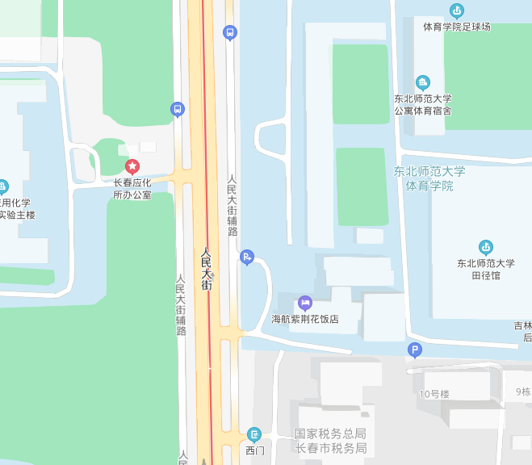

交通方式：
1.长春龙嘉国际机场——吉林省旅游集团有限责任公司紫荆花饭店
A 公共交通：机场乘坐大巴到人民广场站下车，乘做6路、66路、306路至文昌路下车。
B 乘坐出租：39公里，约41分，约120元左右。
2.长春站——吉林省旅游集团有限责任公司紫荆花饭店
A 公共交通：长春站乘坐6路、66路、306路至文昌路站下车，过马路即是。
B 乘坐出租：10公里，约21分钟，约15元左右。
3.长春西站——吉林省旅游集团有限责任公司紫荆花饭店
A 公共交通：长春西站下车乘坐地铁2号线至解放大路站，换乘地铁1号线至东北师范站下车，C口出，朝南步行300米即是。
B 乘坐出租：14公里，约35分钟，约35元左右。

